„Slingo“ Money Train

„Slingo“ taisyklės

Kaip žaisti

Pasirinkite savo statymą ir paspauskite „SPIN“ norėdami pradėti.

Turite 10 sukimus (-ų), kuriais reikės sutapatinti skaičius ant būgno su skaičiais lentelėje.

Sudarykite „Slingo“ norėdami kilti aukštyn išmokų kopėčiomis.

„Slingo“ linijos
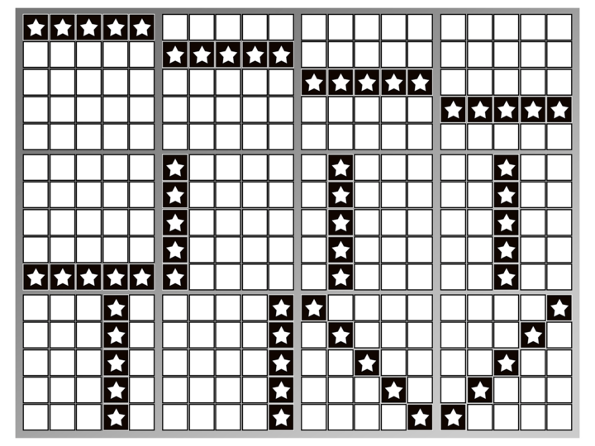

Vienu bakstelėjimu gali būti dovanotos kelios „Slingo“ eilės.

Lentelėje yra 12 laimėjimo eilių ir 11 prizų, nes už paskutinį lentelės skaičių visada bus dovanojamos bent 2 laimėjimo eilės.

WILD

„Wild“ leidžia pažymėti bet kokį skaičių viršutiniame stulpelyje.
.

SUPER WILD

„Super Wild“ simboliai leidžia pažymėti bet kokį skaičių lentelėje.

Nemokamas sukimas

Nemokamų sukimų simboliai prideda papildomą sukimą.

Papildomi sukimai

Papildomi sukimai galimi po kiekvieno žaidimo.

Kiekvieno sukimo kaina priklauso nuo lentelės padėties ir galimų prizų.

Kainos gali viršyti jūsų pagrindinį statymą.

Pasiimkite arba įsigykite papildomų sukimų.

Kito sukimo kaina rodoma ant sukimo mygtuko.

Galėtumėte laimėti

Galimi laimėjimai yra rodomi iš eilės.

Reikiami skaičiai yra paryškinti..

Spauskite „pasiimti“ norėdami užbaigti žaidimą.

Premijiniai ratai

Auksinis ratas

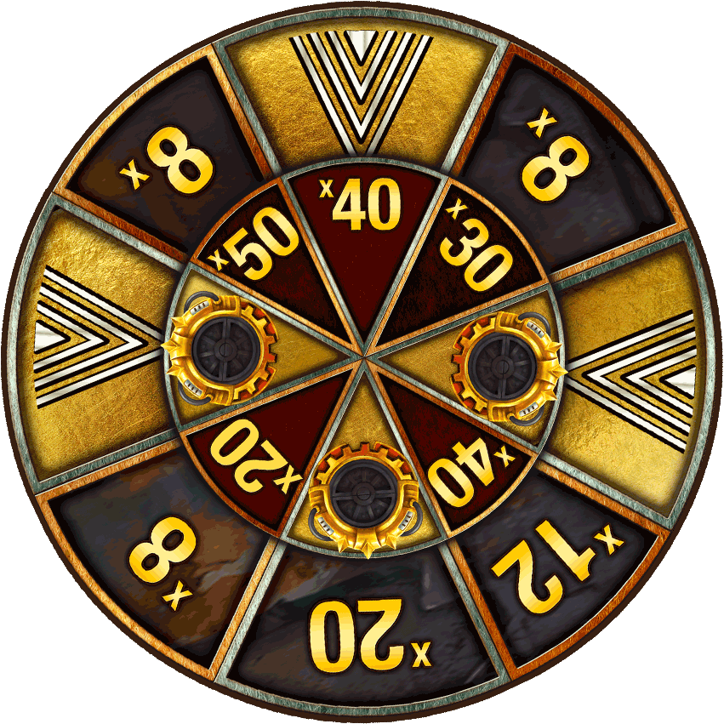
Galite laimėti auksinį ratą, sudarydami 8 „Slingo“

Auksinis ratas suteikia pinigų arba galimybę patekti į {param.game} premijos žaidimą su 1x dabartinio statymu. Minimalus daugiklis yra x8, o maksimalus daugiklis – x50.

Sidabrinis ratas
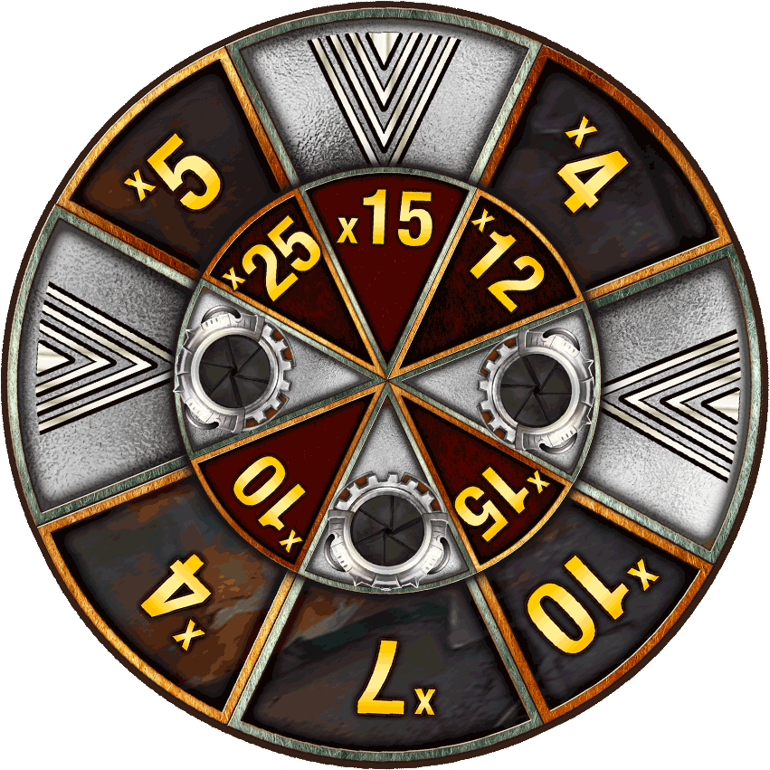
Galite laimėti sidabrinį ratą, sudarydami 7 „Slingo“

Sidabrinis ratas suteikia pinigų arba galimybę patekti į {param.game} premijos žaidimą su 0,5x dabartinio statymu. Minimalus daugiklis yra x4, o maksimalus daugiklis – x25..

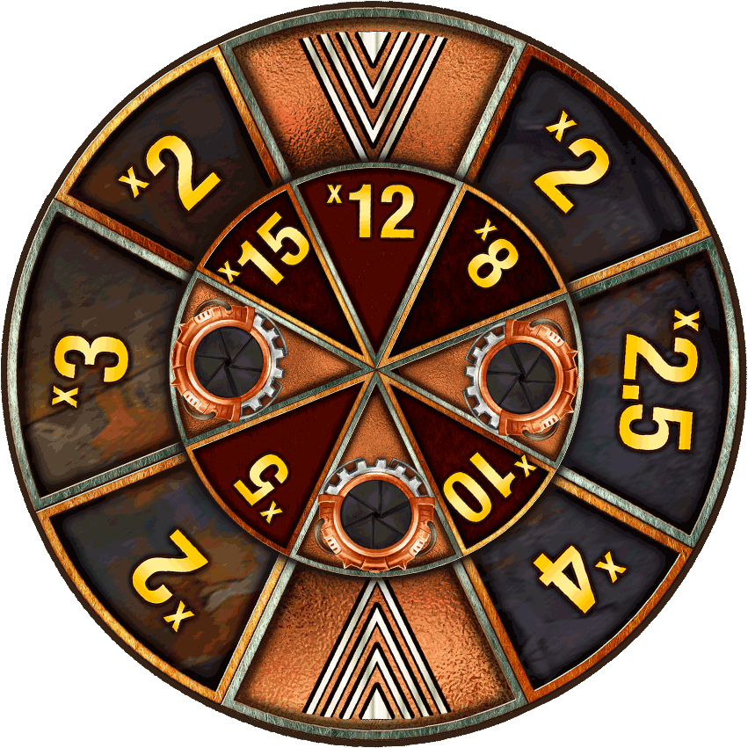
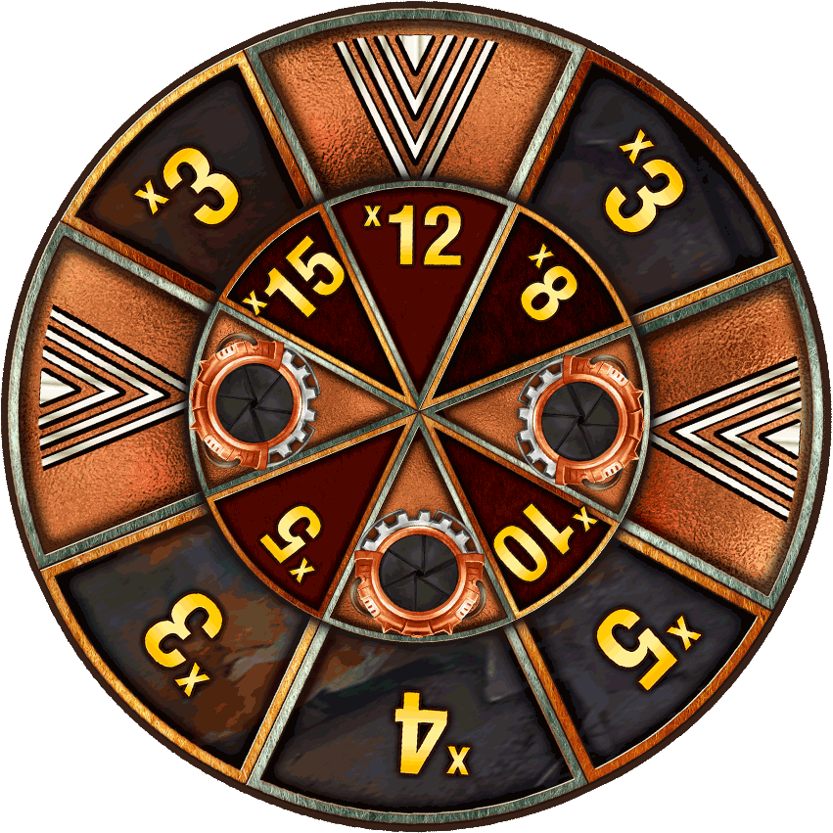
Bronziniai ratai
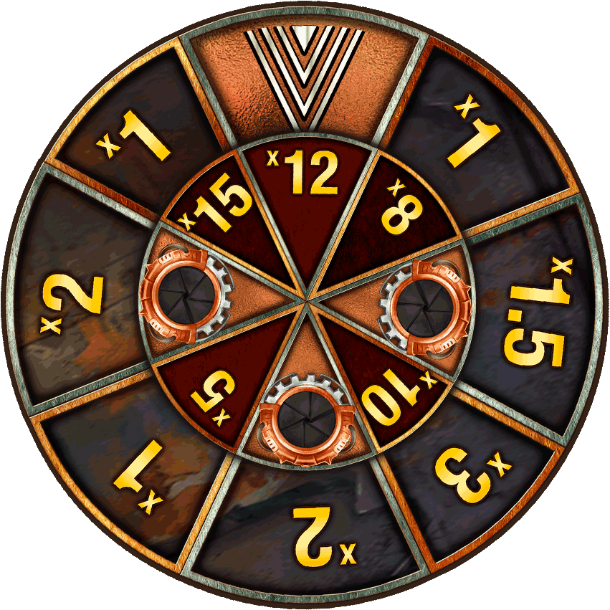

Galite laimėti bronzinį ratą, sudarydami 4, 5 arba 6 „Slingo“

Bronziniai ratai suteikia pinigų arba galimybę patekti į {param.game} premijos žaidimą su 0,25x dabartinio statymu. Minimalus daugiklis yra x1, o maksimalus daugiklis – x15.

Money Train Premijinis žaidimas

„Money Train Bonus“ premija žaidžiama su 5x4 lošimų automatu, turinčiu 20 atskirų būgno sukimų.

Jei stulpelyje rodomi 4 simboliai, tada būgnas išsiplės, o jis gali plėstis iki didžiausio 7x4 dydžio.

Visi laimėjimai, užbaigus kiekvieną sukimą, suteikiami kaip premijos statymo daugikliai.

Premijos simboliai

Payer
Atskleidžia vertę kaip premijinio statymo daugiklį ir prideda savo vertę prie visų kitų matomų būgnų simbolių. Minimalus daugiklis yra x1, o maksimalus daugiklis – x10.

Collector

Atskleidžia vertę kaip premijinio statymo daugiklį, tada paimamos visos būgnuose matomos vertės, kurios pridedamos prie savosios vertės. Minimalus daugiklis yra x1, o maksimalus daugiklis – x10.

Collector-Payer

Atskleidžia vertę kaip premijinio statymo daugiklį ir prideda visų kitų matomų verčių sumą prie savosios vertės, tada prideda atnaujintą vertę prie visų kitų matomų būgnų simbolių. Minimalus daugiklis yra x1, o maksimalus daugiklis – x200

Sniper

Atskleidžia vertę kaip statymo sandaugą ir padvigubina 3–8 kitų premijos simbolių vertes. Gali turėti poveikį tam pačiam premijiniam simboliui kelis kartus. Minimalus daugiklis yra x1, o maksimalus daugiklis – x10.

Necromancer
Atskleidžia vertę kaip premijinio statymo daugiklį ir vėl prikelia nuo 2 iki 7 jau naudotų neišliekančių specialiųjų premijos simbolių.
(Paėmėjas, mokėtojas, paėmėjas / mokėtojas arba snaiperis). Minimalus daugiklis yra x1, o maksimalus daugiklis – x10.

Reset Plus
Atskleidžia vertę kaip premijinio statymo daugiklį ir likusių sukimų pradinę vertę padidina vienetu. Minimalus daugiklis yra x1, o maksimalus daugiklis – x10.

Premijos simbolis

Atskleidžia vertę kaip premijinio statymo daugiklį. Minimalus daugiklis yra x1, o maksimalus daugiklis – x200

Išliekantys simboliai

Persistent Payer

Atskleidžia vertę kaip premijinio statymo daugiklį ir tam sukimui bei tolesniam sukimui prideda ją prie visų kitų matomų būgnų simbolių. Už šį simbolį nemokama. Minimalus daugiklis yra x1, o maksimalus daugiklis – x10

Persistent Sniper
Atskleidžia vertę kaip premijinio statymo daugiklį ir to sukimo bei tolesnio sukimo pabaigoje padvigubina nuo 3 iki 8 kitų premijinių simbolių. Gali turėti poveikį tam pačiam premijiniam simboliui kelis kartus. Minimalus daugiklis yra x1, o maksimalus daugiklis – x10

Persistent Collector
Atskleidžia vertę kaip premijinio statymo daugiklį, tada to sukimo bei tolesnio sukimo pabaigoje paima visas matomas būgnų vertės ir prideda jas prie savosios vertės. Šio simbolio reikšmė nepriskaičiuojama. Minimalus daugiklis yra x1, o maksimalus daugiklis – x10.

Money Train Premijinio žaidimo taisyklės
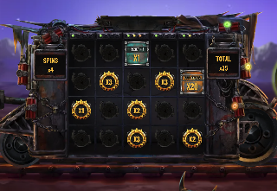

Galima tiesiogiai aktyvinti premiją per „Slingo“ kopėčias arba premijinį ratą.

Auksinė premija yra lygi 100 % pirminio žaidimo statymo.

Sidabrinė premija yra lygi 50 % pirminio žaidimo statymo.

Bronzinė premija yra lygi 25 % pirminio žaidimo statymo.

Visos reikšmės užduotyje bus rodomos kaip premijinio statymo daugyba.

Kai aktyvinama premija, būgnuose pasirodys 3 premijos simboliai prieš premijos pradžią.

Kiekvienas simbolis parodys reikšmę ir atliks savo veiksmą iki pirmojo sukimo.

Premijinis raundas visada prasideda su 3 sukimais, o sukimų skaičius nustatomas iš naujo, kaskart pasirodžius naujam simboliui.

Kai užpildote būgną simboliais, bus atidarytas papildomas būgnas. Per premijos raundą tai gali atsitikti ne daugiau kaip du kartus.

Jei atskleisti abu papildomi būgnai, o simbolis atvaizduojamas kiekvienoje galimoje padėtyje, premijos raundas pasibaigs, suteikdamas 500x premijos statymą, kuris statytas, aktyvinant užduotį.

„Slingo“ informacija

Geriausia strategija

Geriausia strategija yra visada pasirinkti „Wild“ ir „Super Wild“ simbolių padėtį taip, kad padėtų žaidėjui sudaryti „Slingo“.

Jei yra kelios padėtys su tais pačiais kriterijais, pirmenybė teikiama padėtims, kurios įtrauktos į daugumą „Slingo“ (laimėjimo eilių). Jei tai negalioja, pasirenkama atsitiktinai.

Pavyzdžiui, bus teikiama pirmenybė centriniam kvadratui, nes jis įtrauktas įeina į horizontalias, vertikalias ir dvi įstrižas linijas.

Taisyklės

Visi simboliai atsiranda ant visų būgnų.

Nemokamų sukimų simboliai suteikia papildomą sukimą.

Papildomi sukimai galimi po kiekvieno žaidimo.

Standartinis žaidimas, remiantis geriausia strategija, pasižymi teorine grąža žaidėjui, lygia 94,42%.

Kiekvienas papildomas sukimas, remiantis geriausia strategija, pasižymi teorine grąža žaidėjui, lygia 94,47%.

Minimalus daugiklio laimėjimas su premijos žaidimo ratais yra x 1

Maksimalus daugiklio laimėjimas su premijos žaidimo ratais yra x50

Kainos apvalinamos iki artimiausio sveikojo skaičiaus, dėl to grąža žaidėjui gali keistis.

Įvykus gedimui išmokos ir žaidimai panaikinami.

Kai kuriems potencialiems prizams per papildomus sukimus gali reikėti super pakaitinių simbolių

Nebaigti žaidimai

Nebaigti žaidimai bus automatiškai užbaigti praėjus 3 val. nuo paleidimo.

Bet kokie likę sukimai bus sužaidžiami naudojant atsitiktinių skaičių generatorių, kuris naudojamas priimant bet kokius žaidėjo sprendimus.

Bet kokie laimėjimai bus automatiškai pervesti.

